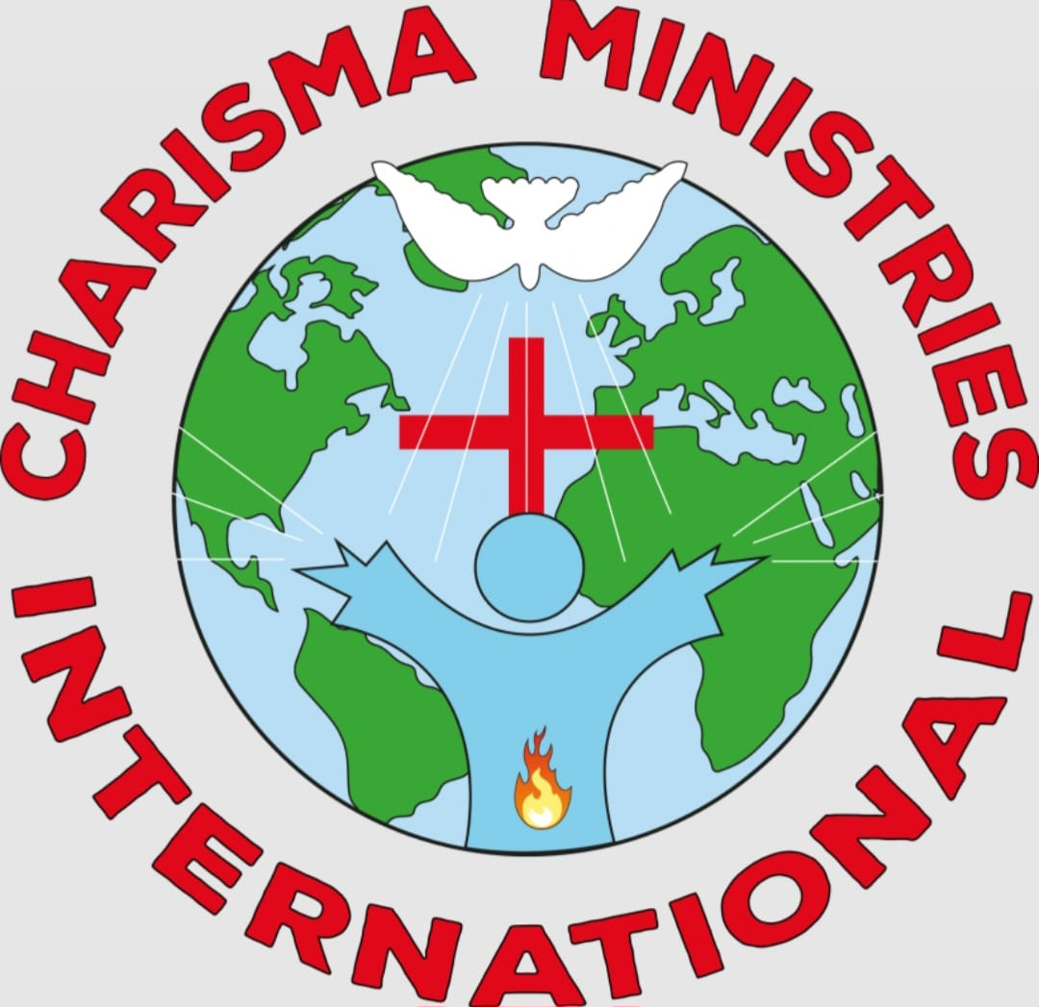

Charisma Ministries Nederland / Lelystad
Contactadres:
Schroefstraat 17 8223 EC Lelystad

Welkom bij Charisma Ministries Lelystad
Beste bezoeker,
U bent vandaag op bezoek in de Volle Evangelie Gemeente Charisma Ministries Lelystad.
Wij heten u van harte welkom en hopen dat u samen met ons een gezegende tijd in Christus mag beleven.
Onze gemeente is een gemeenschap waar:
- Jezus Christus centraal staat en wij God op de eerste plaats zetten.
- De liefde van God, onderlinge eenheid en saamhorigheid belangrijke pijlers zijn in ons geloofsleven.
- Wij geloven in de drie-eenheid: God de Vader, God de Zoon en God de Heilige Geest.
- Wij geloven dat Jezus Christus de Zoon van God is, de enige weg tot de Vader en het eeuwig leven.
- Wij geloven in de doop door onderdompeling en de doop met de Heilige Geest.
- Wij geloven in het Woord van God en dat Hij een beloner is van wie Hem ernstig zoeken.
De leiding van de gemeente staat onder verantwoordelijkheid van
Pastor John Koanting en First Lady Shirley Koanting, bijgestaan door een team van oudsten en diakenen.
Onze gemeente is een dochtergemeente van Charisma Ministries Suriname, onder leiding van Bisschop Humro Imanuel.

Inschrijfformulier Nieuwe Leden
Indien u na uw bezoek besluit zich aan te sluiten bij onze gemeente, kunt u dit formulier invullen en inleveren bij één van de zusters bij de boekentafel.
(Graag doorstrepen wat niet van toepassing is.)

Persoonlijke Gegevens
Gegevens | In te vullen door lid
Datum:
Naam:
Geboortedatum:
Adres:
Postcode:
Woonplaats:
Telefoonnummer:

Geloofsgegevens
Onderdeel | Antwoord | Jaar / Datum
Bekeerd: | Ja / Nee | Jaar: _______
Gedoopt: | Ja / Nee | Jaar: _______
Gehuwd: | Ja / Nee | Datum: _______

Kinderen
Naam kind | Geboortedatum

Handtekening: ____________________________________________
Datum: ____________________

